Упражнение 7. Создание диаграммы компонентов
В этом упражнении будет создана диаграмма Компонентов системы обработки заказов. На данный момент уже определены все классы, требуемые для варианта использования "Ввести новый заказ". По мере реализации других вариантов использования на диаграмму следует добавлять новые компоненты.

Постановка задачи
Завершив анализ и проектирование системы, один из разработчиков проекта Дэн разработал диаграммы Компонентов. Выбрав в качестве языка программирования С++, для каждого класса Дэн создал соответствующие этому языку компоненты.
На рисунке 13 показана главная диаграмма Компонентов всей системы. Внимание на ней уделяется пакетам создаваемых компонентов.

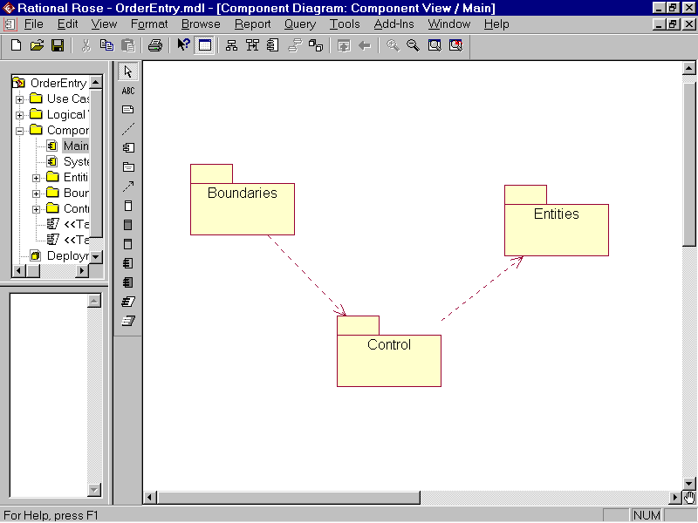
Рис. 13. Главная диаграмма Компонентов системы.

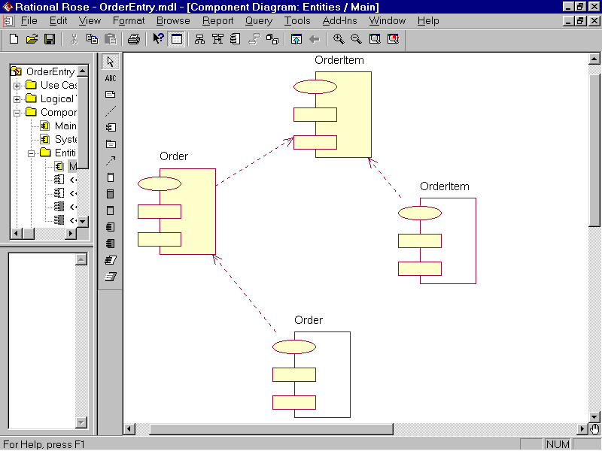
Рис. 14. Диаграмма Компонентов пакета Entities.

На рисунке 14 показаны все компоненты пакета Entities. Эти компоненты содержат классы пакета Entities Логического представления системы.
На рисунке 15 показаны компоненты пакета Control. Они содержат классы пакета Control Логического представления системы.

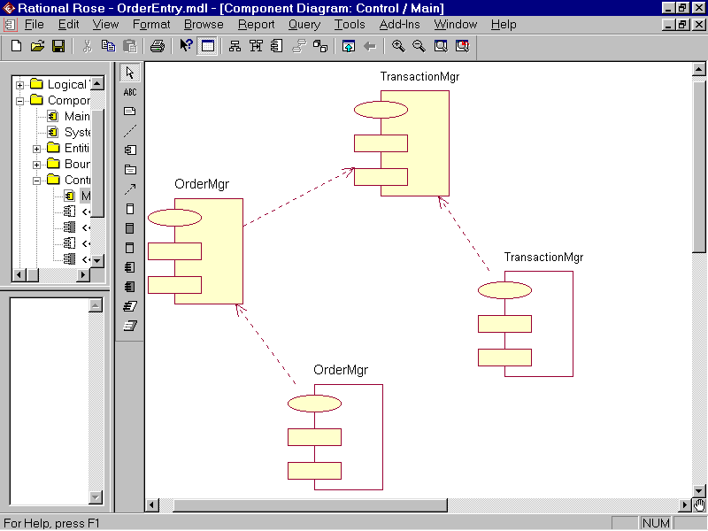
Рис. 15. Диаграмма Компонентов пакета Control.
Наконец, на рисунке 16 показаны компоненты пакета Boundaries. Они также соответствуют классам одноименного пакета Логического представления системы.
На рисунке 17 показаны все компоненты системы. Мы назвали эту диаграмму диаграммой Компонентов системы. На ней вы можете видеть все зависимости между всеми компонентами проектируемой системы.

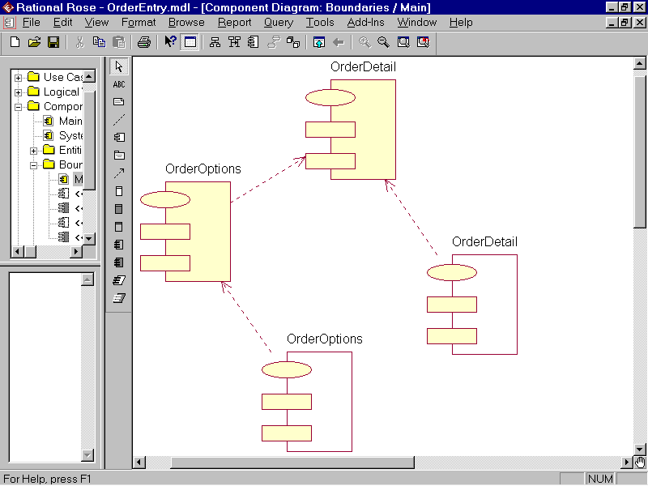

Рис. 16. Диаграмма Компонентов пакета Boundaries.

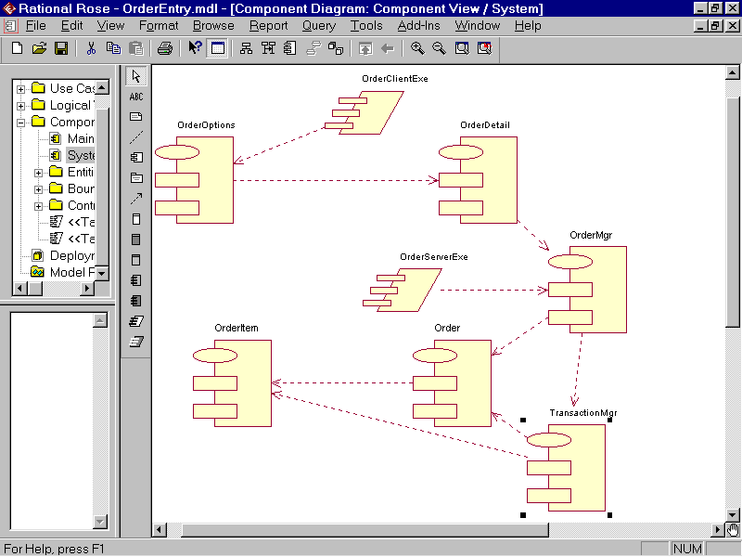

Рис. 17. Диаграмма Компонентов системы.

Этапы выполнения упражнения

Создание пакетов компонентов
- Щелкните правой кнопкой мыши на представлении компонентов в броузере.
- В открывшемся меню выберите пункт New > Package (Создать > пакет).
- Назовите этот пакет Entities (Сущности).
- Повторите этапы с первого по третий, создав пакеты Boundaries (Границы) и Control (Управление).

Добавление пакетов на Главную диаграмму Компонентов
- Откройте Главную диаграмму Компонентов, дважды щелкнув на ней.
- Перетащите пакеты Entities, Boundary и Control из броузера на Главную диаграмму.

Рисование зависимостей между пакетами
- На панели инструментов нажмите кнопку Dependency (Зависимость).
- Щелкните мышью на упаковке Boundaries Главной диаграммы Компонентов.
- Проведите линию зависимости до упаковки Control.
- Повторите этапы 1 - 3, проведя еще зависимость от пакета Control до пакета Entities.

Добавление компонентов к пакетам и рисование зависимостей
- Дважды щелкните мышью на пакете Entities Главной диаграммы Компонентов, открыв Главную диаграмму Компонентов этого пакета.
- На панели инструментов нажмите кнопку Package Specification (Спецификация пакета).
- Поместите спецификацию пакета на диаграмму.
- Введите имя спецификации пакета OrderItem.
- Повторите этапы 2 - 4, добавив спецификацию пакета Order.
- На панели инструментов нажмите кнопку Package Body (Тело пакета).
- Поместите его на диаграмму.
- Введите имя тела пакета OrderItem.
- Повторите этапы 6 - 8, добавив тело пакета Order.
- На панели инструментов нажмите кнопку Dependency (Зависимость).
- Щелкните мышью на теле пакета OrderItem.
- Проведите линию зависимости от него к спецификации пакета OrderItem.
- Повторите этапы 10 - 12, добавив линию зависимости между телом пакета Order и спецификацией пакета Order.
- Повторите этапы 10 - 12, добавив линию зависимости от спецификации пакета Order к спецификации пакета OrderItem.
- С помощью описанного метода создайте следующие компоненты и зависимости:
Для пакета Boundaries:
# Спецификацию пакета OrderOptions
# Тело пакета OrderOptions
# Спецификацию пакета OrderDetail
# Тело пакета OrderDetail
Зависимости в пакете Boundaries:
# От тела пакета OrderOptions до спецификации пакета OrderOptions
# От тела пакета OrderDetail до спецификации пакета OrderDetail
# От спецификации пакета OrderOptions до спецификации пакета OrderDetail

Для пакета Control:
# Спецификацию пакета OrderMgr
# Тело пакета OrderMgr
# Спецификацию пакета TransactionMgr
# Тело пакета TransactionMgr
Зависимости в пакете Control:
# От тела пакета OrderMgr до спецификации пакета OrderMgr
# От тела пакета TransactionMgr до спецификации пакета TransactionMgr
# От спецификации пакета OrderMgr до спецификации пакета TransactionMgr

Создание диаграммы Компонентов системы
- Щелкните правой кнопкой мыши на представлении Компонентов в броузере.
- В открывшемся меню выберите пункт New > Component Diagram
- Назовите новую диаграмму System.
- Дважды щелкните на этой диаграмме.

Размещение компонентов на диаграмме Компонентов системы
- Если это еще не было сделано, разверните в броузере пакет компонентов Entities, чтобы открыть его.
- Щелкните мышью на спецификации пакета Order в пакете компонентов Entities.
- Перетащите эту спецификацию на диаграмму.
- Повторите этапы 2 и 3, поместив на диаграмму спецификацию пакета OrderItem.
- С помощью этого метода поместите на диаграмму следующие компоненты:
Из пакета компонентов Boundaries:
# Спецификацию пакета OrderOptions
# Спецификацию пакета OrderDetail
Из пакета компонентов Control:
# Спецификацию пакета OrderMgr
# Спецификацию пакета TransactionMgr
- На панели инструментов нажмите кнопку Task Specification (Спецификация задачи).
- Поместите спецификацию задачи на диаграмму и назовите ее OrderClientExe.
- Повторите этапы 6 и 7 для спецификации задачи OrderServerExe.

Добавление оставшихся зависимостей на диаграмму Компонентов системы
Уже существующие зависимости будут автоматически показаны на диаграмме Компонентов системы после добавления туда соответствующих компонентов. Теперь надо добавить остальные зависимости.
- На панели инструментов нажмите кнопку Dependency (Зависимость).
- Щелкните на спецификации пакета OrderDetail.
- Проведите линию зависимости к спецификации пакета OrderMgr.
- Повторите этапы 1 - 3, создав следующие зависимости:
# От спецификации пакета OrderMgr к спецификации пакета Order
# От спецификации пакета TransactionMgr к спецификации пакета OrderItem
# От спецификации пакета TransactionMgr к спецификации пакета Order
# От спецификации задачи OrderClientExe к спецификации пакета OrderOptions
# От спецификации задачи OrderServerExe к спецификации пакета OrderMgr

Соотнесение классов с компонентами
- В Логическом представлении броузера найдите класс Order пакета Entities.
- Перетащите этот класс на спецификацию пакета компонента Order в представлении Компонентов броузера. В результате класс Order будет соотнесен со спецификацией пакета компонента Order.
- Перетащите класс Order на тело пакета компонента Order в представлении Компонентов броузера. В результате класс Order будет соотнесен с телом пакета компонента Order.
- Повторите этапы 1 - 3, соотнеся с классами следующие компоненты:
# Класс OrderItem со спецификацией пакета OrderItem
# Класс OrderItem с телом пакета OrderItem
# Класс OrderOptions со спецификацией пакета OrderOptions
# Класс OrderOptions с телом пакета OrderOptions
# Класс OrderDetail со спецификацией пакета OrderDetail
# Класс OrderDetail с телом пакета OrderDetail
# Класс OrderMgr со спецификацией пакета OrderMgr
# Класс OrderMgr с телом пакета OrderMgr
# Класс TransactionMgr со спецификацией пакета TransactionMgr
# Класс TransactionMgr с телом пакета TransactionMgr

